Занятие 32

Модель образовательного процесса и педагогической деятельности на ступени профессионального образования

Предмет: психология образования человека.
Курс: _______.
Семестр: _________.
Раздел 10. Психология профессионального образования.
Количество часов: _________.
Дата: ____________
Занятие: № 32.
Преподаватель: Хаматгалеев Э. Р.

Цель – обоснование логику построения модели образовательного процесса и педагогической деятельности на ступени профессионального образования.
Оборудование: мультимедийная презентация.

Ход занятия

- Организационный момент.

- Повторение пройденного материала.

- В чём специфика реализации принципа единства образования и развития в профессиональном образовании?
- Что даёт основания для утверждения кризиса современного высшего профессионального образования?
- Какие изменения в содержании и организации образовательного процесса в вузе связаны с развитием современных информационных технологий?
- Обоснуйте логику построения возрастно-нормативной модели развития в студенческом возрасте.

- Мотивационно-целевой этап.

Тема занятия: «Модель образовательного процесса и педагогической деятельности на ступени профессионального образования».
План занятия
      - Деятельностное содержание профессионального образования.
      - Образовательные ситуации в высшем профессиональном образовании.

- Работа по теме занятия.

- Деятельностное содержание профессионального образования.

Ключевым вопросом всякого образования является вопрос о его содержании. Переопределение целей и ориентиров развития общества, социально-экономической сферы задаёт основные направления работы с содержанием современного профессионального образования. С переходом к инновационной экономике, основанной на обороте знаний, профессиональное образование должно стать подлинно профессиональным, а не только узко специализированным. Современное профессиональное знание должно давать возможность субъектам труда создавать свои собственные прецеденты новых, ещё не существующих производств и технологий. Вузы должны готовить субъектов собственной профессиональной деятельности, способных входить в существующие и строить новые профессиональные общности, умеющих субъективироваться в них и вырабатывать собственную позицию.
Мы полагаем, что знания о социальной и профессиональной среде в концентрированном выражении могут быть представлены и транслированы студентам в деятельностном содержании образования. Стать субъектами собственной профессиональной деятельности будущие профессионалы могут лишь при включении их в совокупность деятельностей по её освоению – учебную, исследовательскую, проектную, собственно практическую деятельность. Именно эти деятельности являются переорганизующими предметный уровень знаний и в этом смысле могут рассматриваться как содержание профессионального образования, задающее целостный контур современных образовательных технологий социализации и профессионализации.
Исследование является одним из тех универсальных типов мыследеятельности, который наиболее адекватно соответствует социокультурной миссии образования. Применение исследования в качестве основы при построении образовательных технологий в вузе даёт возможность осваивать не сумму готовых знаний, умений, навыков, а методы получения новых знаний в условиях их стремительного увеличения; формирует у студентов установки на освоение принципиально новых специальностей, новых средств деятельности.
Исследование как компонент деятельностного содержания принципиальным образом меняет целевые ориентиры профессионального образования – с вооружения студентов совокупностью предметных знаний на освоение ими обобщённых способов получения новых знаний как ориентационной основы профессиональной деятельности, на формирование исследовательской культуры профессионала. В содержание профессионального образования исследование должно вводиться не только как форма освоения нового, но прежде всего в качестве механизма постоянно действующего мониторинга ситуации в мире современной деятельности, важнейшего инструмента оперативного освоения действительности.
Безусловной нормой исследовательской деятельности является необходимость доказательности и обоснованности своей теоретической позиции, полученных научных данных, методов и способов достижения того или иного результата. Обсуждение в образовательном пространстве вуза результатов исследования является необходимым атрибутом рассмотрения процесса исследования как элемента содержания профессионального образования.
Проектирование является такой способностью человека, которая позволяет ему целенаправленно преобразовывать реальность, строить свою будущность, выстраивать собственный формат сознания. Проектирование даёт возможность понять, какого типа ресурсы необходимо привлечь и систематизировать для построения деятельностной кооперации, развития общности, с помощью которой и реализуется та или иная целевая и ценностная установка. В общем виде проектирование есть не только идеальное промысливание, но и практическое воплощение того, чего нет, но что возможно и должно быть. Эти два момента позволяют отличить разработку проекта (детализация исходной идеи) от собственно проектирования (его практической реализации и рефлексивного соотнесения её последствий с исходным замыслом). Совокупность процессов идеального промысливания и практического воплощения делает проектирование эффективным средством построения образовательной общности как особого субъекта образовательной практики, имеющей целью подготовку субъектов собственной профессиональной деятельности.
Проектирование как составляющая профессионального образования предполагает отказ от заранее известного и готового набора знаний, умений и навыков. Средствами проектной деятельности нужное и важное предметное знание не сообщается, не передаётся учащимся, а формируется, появляется в процессе реализации самой проектной разработки. Как само знание, так и формы его представления и дальнейшего использования в проблемных ситуациях создаются в мышлении конкретного участника проекта.
Однако при практической реализации проектного подхода необходимо избегать нарушения баланса между двумя важнейшими составляющими проекта как формы образования: 1) его направленностью на реализацию конкретной и значимой цели и 2) его внутренней организацией, которая бы обеспечивала приобретение новых знаний учащимися и наращивание ими своих профессиональных способностей. Важнейшей задачей проектного подхода в профессиональном образовании должно являться обеспечение содержательной увязки конкретных целей и задач проекта с трансляцией знаний, навыков и способностей, которые необходимы для включения в то или иное профессиональное сообщество.
Собственная профессиональная деятельность студентов (производственная практика) является важнейшей образовательной технологией подготовки современных профессионалов. В учебных планах подготовки специалистов профессиональная деятельность представлена в системе практик – учебно-ознакомительной, педагогической, производственной, научно-квалификационной. Вместе с тем до сих пор в системе высшего профессионального образования не отработаны формы и методы введения будущих специалистов в самостоятельную профессиональную деятельность, рефлексии хода и результатов практической деятельности, её сопряжения с другими формами подготовки будущих специалистов.
В настоящее время в целом ряде психолого-педагогических работ проводится мысль о том, что практика из второстепенного элемента специальной подготовки должна быть переведена в статус основой формы профессионального образования. Утверждается, что при определении содержания профессионального образования нужно идти не только от теории к практике, но и от практики к теории. Это означает, что при условии тесной связи теоретического и практического обучения практика становится системообразующим фактором всей подготовки студентов к предстоящей деятельности. Научение деятельности, освоение её полной нормативной структуры достигается посредством введения студентов в самостоятельную профессиональную деятельность.
Реализация развивающего образовательного процесса в высшей школе невозможна без основательных сдвигов в содержании работы самих педагогов вуза, в первую очередь в их способности к самоопределению, целеполаганию и рефлексии собственной деятельности. Содержание этой деятельности должно предполагать переход от исключительного использования лишь учебно-методических программ к построению собственных профессиональных программ, которые рассматривали бы преподавание предмета как средство для реализации целевых и ценностных установок педагога.

- Первичная профессиональная образовательная ситуация.

Содержание базового образовательного процесса в первичной профессиональной образовательной ситуации задано целями введения студентов в новую для них реальность освоения профессии – задачами личностного и профессионального самоопределения студентов на этапе вхождения в самостоятельную и ответственную жизнь. Содержание профессионального образования на весь период обучения студентов остаётся деятельностным; на начальном этапе обучения в вузе в качестве ведущей выступает учебно-исследовательская деятельность. Студенты в аудиторных формах, в самостоятельной работе должны изучить историю и современное состояние выбранной профессии, тенденции её изменения и развития в современном динамично развивающемся обществе, развить в себе способности критически мыслить, приобрести умение ориентироваться в потоке информации, осуществлять поиск необходимых знаний, научиться организовывать свою жизнь и перейти в режим самоорганизации своей учебно-профессиональной деятельности.
Содержание совместной образовательной деятельности в первичной профессиональной образовательной ситуации составляет предметность учебно-исследовательской деятельности.
Содержание базового образовательного процесса и совместной образовательной деятельности в первичной профессиональной ситуации определяет содержание деятельности студентов – его позицию, смысл действий и характер действий. Позиция студента в первичной профессиональной ситуации – это позиция Исследователя. Вхождение в новую ситуацию развития определяет необходимость ориентации студента во всех аспектах и в содержании новой жизненной ситуации.
Действия студента. Студент ставит задачу поиска ресурсов своей субъектности, актуализирует свой познавательный и личностный потенциал, прилагает особые усилия для установления продуктивных контактов с педагогами и с сокурсниками. Он ориентирован на поиск новых средств в складывающейся учебно-профессиональной деятельности.
Смысл действий студента состоит в самоопределении в новой жизненной и профессиональной ситуации, в определении культурно-исторического смысла избранной профессии, в выработке схем и средств самоорганизации и самополагания в образовательном пространстве вуза.
Содержание деятельности преподавателя включает в себя позиционное самоопределение в начальной профессиональной ситуации, реализации необходимых педагогических действий, основанных на адекватных представлениях о целевых и ценностных установках развития молодых людей.
Позиция педагога в данной образовательной ситуации – позиция Профессор-Педагог. Значение слова «профессор» этимологически восходит к сути понятия «профессионал», т. е. определяет человека, в совершенстве владеющего какой-либо профессией. Именно Профессионал, как человек в совершенстве знающий избранную студентом профессию, интересен и необходим неофиту. И интересен он не своими рассказами о профессии (что важно юноше на этапе профессионального самоопределения), а своими действиями по введению в область своей профессиональной деятельности.
Действия педагога. Преподаватель вуза ставит, а студент принимает задачу на исследование профессии: её назначения, ценностей и целей, норм и правил, условий и средств, требований к субъекту, социального контекста реализации, форм и методов освоения, перспектив и особенностей профессионального роста, самореализации личности в профессии.
Смысл действий педагога. Во введении студентов в ситуацию освоения ценностных, целевых, содержательных и организационных аспектов профессиональной деятельности и состоит смысл действий Профессора. Он должен ввести студентов в новую ситуацию их развития и образования, продемонстрировать им специфику содержания и форм организации освоения профессии, их адекватность современным реалиям профессии и требованиям к профессионалам. Он призван оказать содействие студентам в рациональной организации их учебно-познавательной, учебно-исследовательской деятельности, в обеспечении условий для осуществления их самостоятельной учебной деятельности.

- Специально-предметная образовательная ситуация.

Содержание базового образовательного процесса в специально-предметной образовательной ситуации составляют нормы, правила, способы, средства профессиональной деятельности. Обучение профессиональной деятельности, освоение её действий и операций, адекватных конкретным условиям реализации будущей профессиональной деятельности, составляет цель и содержание этой ситуации. Содержание совместной образовательной деятельности в специально-предметной образовательной ситуации составляет совместно-распределённое исследование и проектирование студентов, преподавателей вуза, профессионалов-практиков, сотрудников научных и проектных учреждений. Участие студентов в исследовательских и проектных разработках, имеющих реальный практический смысл, является определяющим условием становления их как специалистов в определённой области деятельности.
Содержание деятельности студентов в специально-предметной образовательной ситуации может быть представлено в следующих характеристиках.
Позиция студента – Специалист или субъект деятельности, осваивающий специализированное знание в ходе исследовательской и проектной деятельности.
Действия студента. Студент участвует в разработке совместных профессионально ориентированных проектов и в их реализации, вырабатывает деятельностную позицию в учебно-профессиональной общности, осваивает способы и средства исследовательской и проектной деятельности, овладевает нормами, правилами, средствами профессиональной деятельности.
Смысл действий студента. Ценностно-целевая основа учебно-профессиональной деятельности студента задана его представлением о субъекте труда как специалисте в определённой области деятельности. В освоении предметно-содержательной и операциональной составляющих профессии, в приобретении компетентности в своей сфере деятельности и состоит смысл действий студента в этой образовательной ситуации.
Содержание деятельности преподавателя в специально-предметной образовательной ситуации имеет свою сугубую специфику. Прежде всего, изменяется его позиция – из позиции Профессора как знатока своей профессии и специфики её освоения он переходит в позицию Консультанта разработки образовательных проектов учебно-профессиональной общности – исследовательских работ, проектных разработок и хода их реализации.
Действия преподавателя включают в себя участие в обсуждении, разработке и реализации профессионально ориентированных проектов студентов, консультации студентов по вопросам реализации проектов, организации рефлексии хода и результатов реализации проектов, в определении перспектив профессионального становления и развития.
Смысл действий преподавателя вуза состоит в создании учебно-профессиональной общности, нацеленной на разработку конкретных образовательных проектов, условий для освоения студентами культуры исследовательской и проектной деятельности на предметности профессии, операциональной составляющей профессиональной деятельности.

- Социально-профессиональная образовательная ситуация.

Содержание базового образовательного процесса в социально-профессиональной образовательной ситуации задаётся логикой последовательного освоения профессии и становления профессионала. Как отмечалось ранее, современное профессиональное образование в своей идеологии должно быть ориентировано не на подготовку специалиста, но профессионала. Профессионала от специалиста отличает владение не только предметно-деятельностными, но и социокультурными составляющими профессии, он владеет способностями к развитию и преобразованию своей профессиональной деятельности сообразно изменяющимся социальным и иным условиям, т. е. является субъектом собственной деятельности. Содержание образовательной ситуации задано предметностью освоения социального и культурного контекста профессиональной деятельности, исследования сферы реализации профессии, овладения способностями к развитию и преобразованию своей профессиональной деятельности.
Содержание совместной образовательной деятельности в социально-профессиональной образовательной ситуации – это совместная профессиональная деятельность. Изменяется содержание деятельности студентов в этой ситуации. Прежде всего, меняется его позиция. Становление профессионала возможно лишь при наличии у студента адекватной данному уровню профессионального развития цели и позиции. Позиция студента – это позиция Профессионала в профессиональном сообществе.
Действия студента включают в себя действия по самополаганию и самореализации в будущей профессии, в построении жизненных и профессиональных планов, в проектировании и разработке программ профессионального самообразования и саморазвития.
Смысл действий студента состоит в его нацеленности на освоение социокультурного контекста профессиональной деятельности, на овладение современными деятельностными способностями, выходящими за рамки ограниченной предметной области.
Содержание деятельности преподавателя в социально-профессиональной образовательной ситуации может быть представлено следующими компонентами.
Позиция преподавателя в данной образовательной ситуации – позиция Наставника или старшего и более опытного профессионала.
Действия преподавателя включают в себя координацию взаимодействия начинающего профессионала с социально-профессиональной средой, с профессиональным сообществом. Он проводит индивидуальные консультации со студентами по вопросам профессионального самоопределения и самообразования. Отдельным действием преподавателя выступают действия по определению путей и форм дальнейшего сотрудничества с выпускником вуза.
Смысл действий преподавателя – помочь студентам в определении своего жизненного и профессионального будущего, в их самоопределении в профессиональном сообществе (табл. 17).

Таблица 17

Модель образовательного процесса и педагогической деятельности на ступени профессионального образования

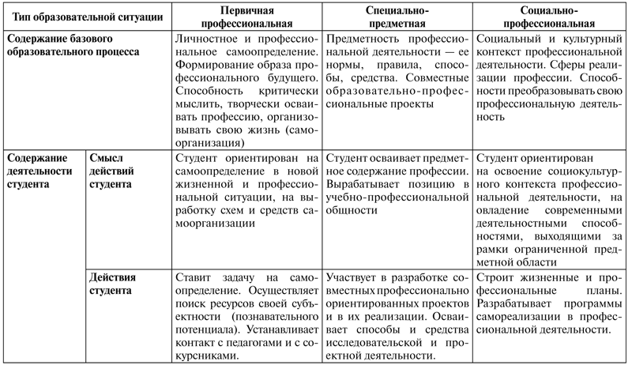

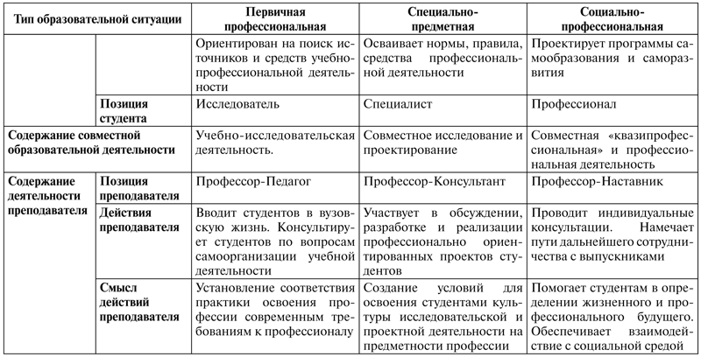

- Подведение итогов занятия.

- Вопросы и задания для обсуждения и размышления.

- Обоснуйте логику построения модели образовательного процесса и педагогической деятельности на ступени высшего образования.

- Домашнее задание.

- Записать и запомнить основные понятия, рассмотренные на данном занятии.
- Ответить письменно на вопросы для обсуждения и размышления.

